Муниципальный этап

Всероссийской олимпиады школьников по искусству

(мировая художественная культура)

**11 класс**

|  |
| --- |
| *Место для шифра* |

**Задание № 1**

**В клетках квадрата написаны слова – символы. Прочитать их можно по ломанной линии, которая не должна пересекаться и заходить на какой – либо квадрат дважды.**

1. Соберите слова – символы и запишите их в таблицу.
2. Дайте им лаконичное пояснение, определение.
3. Запишите название двух культурно-исторических эпох, к которым относятся найденные слова.
4. Приведите ОДИН показательный образец искусства одной из определенных Вами эпох. Кратко поясните выбор.

|  |  |  |  |  |  |  |  |  |
| --- | --- | --- | --- | --- | --- | --- | --- | --- |
| **Г** | **Я** | **В** | **Ч** | **А** | **Е** | **Н** | **Г** | **Е** |
| **О** | **Й** | **П** | **Е** | **Т** | **Л** | **И** | **Е** | **Р** |
| **Р** | **Е** | **Н** | **П** | **Е** | **Н** | **Я** | **И** | **М** |
| **Р** | **Е** | **В** | **Е** | **Л** | **О** | **М** | **Н** | **А** |
| **Д** | **Е** | **Т** | **В** | **Е** | **О** | **М** | **Т** | **И** |
| **И** | **Б** | **Х** | **О** | **Н** | **Р** | **А** | **Н** | **З** |
| **И** | **Ц** | **Р** | **Ф** | **Е** | **Д** | **Т** | **Н** | **М** |
| **Я** | **Н** | **А** | **А** | **Г** | **Р** | **У** | **О** | **K** |

|  |  |
| --- | --- |
| **Слова-символы** | **Определения** |
|  |  |
|  |  |
|  |  |
|  |  |
|  |  |
|  |  |
|  |  |
|  |  |
|  |  |
|  |  |
|  |  |
| **Культурно – исторические эпохи** |  |
| **Образец искусства, пояснение выбора** |  |

**Задание № 2**

1. Гуманисты эпохи Возрождения Ронсар, Рабле, Данте Алигьери, Монтень создали произведения:

А) «Гаргантюа и Пантагрюэль»

Б) «Малое завещание»

В) «Опыты»

Г) «Оды»

Д) «Большое завещание»

Е) «Плеяды»

Ж) «Сонеты к Елене»

З) «Божественная комедия»

и другие, внеся значительный вклад в развитие мировой литературы. Укажите, какие работы написаны:

Франсуа Рабле ________________________

Пьером Ронсаром______________________

Данте Алигьери _____________________

Мишелем Монтенем____________________

2. О каком романе из перечисленных можно сказать:

- сатирический роман французского писателя XVI века в пяти книгах о добрых великанах-обжорах, отце и сыне. Роман высмеивает многие человеческие пороки, не щадит современные автору государство и церковь.

**Задание № 3**

Французским художникам Ренуару, Моне, Дега, Писсаро, Мане принадлежит огромное количество картин, но у каждого из художников есть произведение, наиболее полно выражающее его творчество. Укажите, какое из этих произведений кто создал.

|  |  |
| --- | --- |
| 1. «Чайки» (Темза. Здание Парламента) | А. Пьер Огюст Ренуар |
| 2. «Завтрак на траве» | Б. Клод Оскар Моне |
| 3. «Голубые танцовщицы» | В. Эдгар Дега |
| 4. «Портрет актрисы Жанны Самари» | Г. Камиль Писсаро |
| 5. «Бульвар Монмартр в Париже» | Д. Эдуард Мане |

|  |  |  |  |  |
| --- | --- | --- | --- | --- |
| **1** | **2** | **3** | **4** | **5** |
|  |  |  |  |  |

**Задание № 4**

1. Прочитайте текст.
2. Вставьте пропущенное слово.
3. Назовите имя художника соответствующего описанию.

Крупнейшим представителем ________________________ был русский художник, в творчестве которого мы видим абсолютное господство цвета над изображением. В его композициях красочные круги, квадраты и треугольники, сочетаясь с прямыми черными линиями на белом фоне, вызывали разного рода предметные ассоциации. Он связывал краски с определенным состоянием души и со звуками предметного мира («фиолетовые скрипки», «желтый звук»), выстраивая беспредметные аморфные композиции по законам музыки. Он опирался на такие элементы музыкальной структуры, как главная тема, вариации, нарастающие и гаснущие ритмы, инверсии. «Композиция № 6, № 7, № 8» и другие выражают внутренний мир художника, отстранившегося от внешних факторов и подражания природе.

Назовите имя этого художника _____________________________________________

**Задание № 5**

В первом десятилетии ХХ века в изобразительном искусстве Европы появляется авангардистское течение – кубизм, в котором художники демонстрируют свое видение человека, предметов и т.п. как сочетание геометрических фигур, а также деформацию реальных форм.

1. Напишите имена художников, которые в своих творческих произведениях применяли деформацию формы (не менее трёх примеров).
2. Попробуйте объяснить суть приема деформации формы в изобразительном искусстве.
3. Сделайте краткий анализ произведения одного из художников, кто прибегал к деформированию форм на своих полотнах.

|  |  |
| --- | --- |
| **Художники** |  |
| **Деформация как прием в изобразительном искусстве** |  |
| **Краткий анализ выбранного произведения** |  |

**Задание № 6**

Вы проводите экскурсию в музее Лондона в зале французской классической живописи, нужно рассказать об этом произведении. Оформите Ваш ответ в форме развернутого эссе.

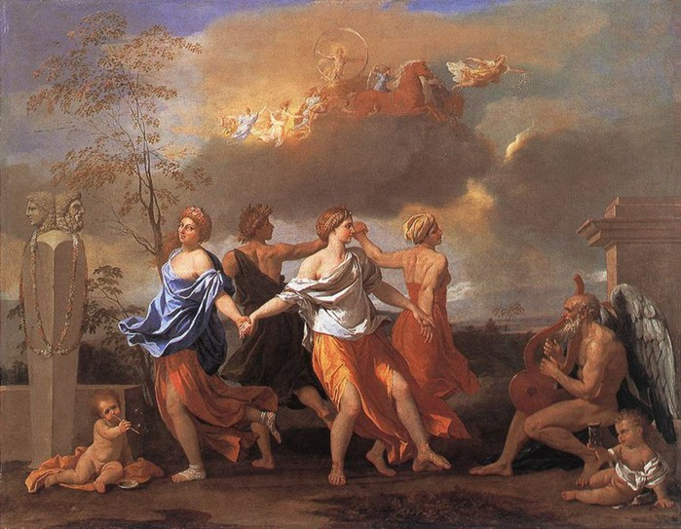

Ответьте на вопросы в своем эссе.

1. Кто автор и год создания?
2. Техника и материалы?
3. Стиль и направление?
4. Опишите персонажей картины?
5. Что олицетворяют четыре танцующие фигуры?
6. Какие древнегреческие боги изображены на этой картине и какую смысловую нагрузку они несут?
7. Каким методом художник передавал фактуру, позволяющую наилучшим образом передать эффекты освещения?

**Задание № 7**

Рассмотрите репродукцию работы скульптора Вадима Сидура.

1. Напишите 15 определений (одиночных или развёрнутых), которые помогут воспроизвести, порождаемое ей настроение.

2. Дайте произведению название, поясните его выбор.

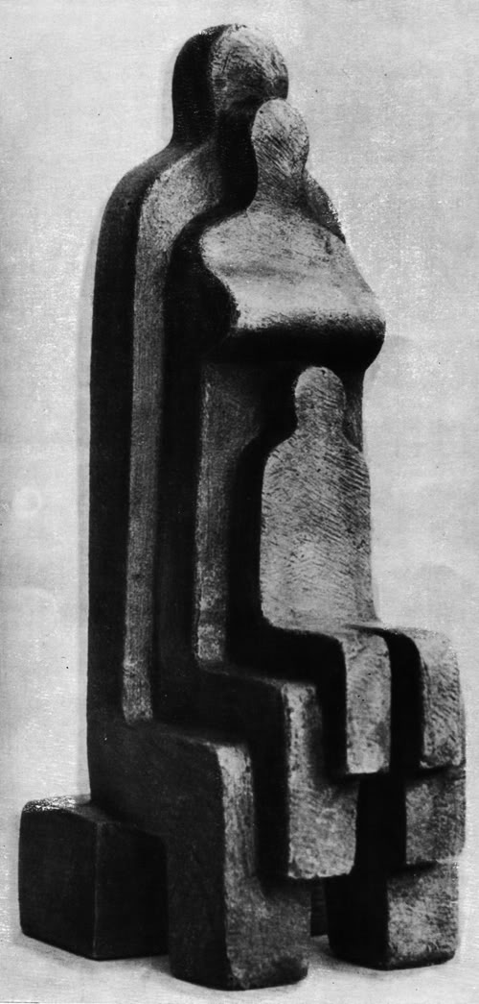

**Итого 100 баллов**